Сглаживание цен
Отчет «Сглаживание цен» предназначен для переоценки одинаковых товаров из товарных запасов отдела (отделов), имеющих разные розничные цен, в одну розничную цену.
Одинаковыми считаются товары, для которых выполняется одно из следующих условий:
- Поля «Название товара» и «Представительство» имеют одинаковые значения и поле «Представительство» не пусто.
- Поля «Название товара» и «Производитель» имеют одинаковые значения и поле «Представительство» пусто.
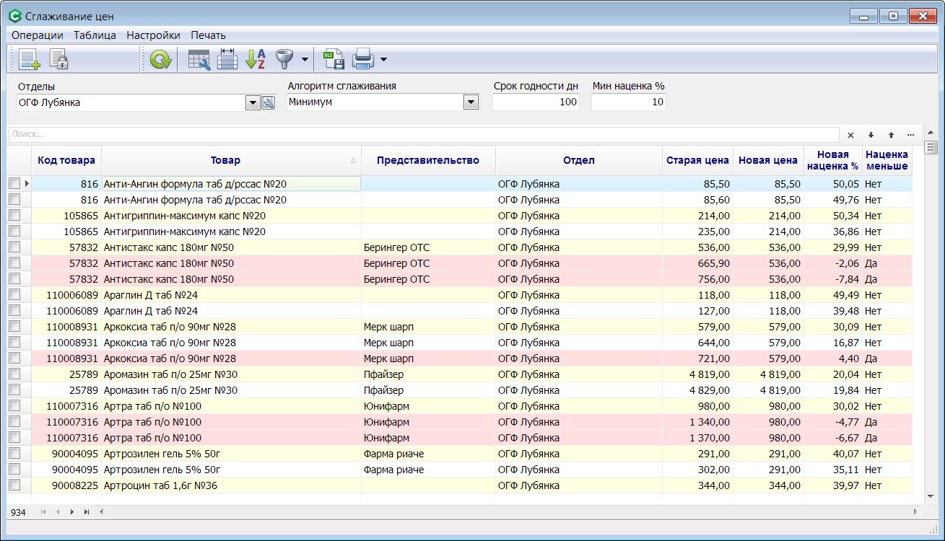
Переоценка может производиться по одному из следующих алгоритмов:
- Максимум - до максимальной цены
- Минимум - до минимальной цены
- Средневзвешенная - до средневзвешенной цены
Средневзвешенная цена рассчитывается по следующей формуле:
Цсрв=∑Цст*Q/∑Q, где
Цст – старая (текущая) розничная цена;
Q – кол-во товара в запасах отдела.
Вычисление новой цены происходит в рамках отдела. Цены на этот же товар в других отделах (аптеках) на вычисление новой цены не влияют.
Отчет может отображать товары сразу из нескольких отделов (аптек). В аптеках можно переоценивать товары только своих отделов. В ЦО – всех аптек.
Параметр «Срок годности дн». Позволяет отсечь товары с коротким сроком годности. Если он не задан, отсекаются только просроченные товары. Если параметр задан, то в отчет попадают только те товары, у которых оставшийся срок годности в днях не меньше значения данного параметра.
В параметре «Мин наценка %» можно указать минимально допустимую наценку. В отчет попадают товары и с меньшей наценкой, но они выделены розовым цветом (поле «Наценка меньше» = «Да»). По каждому такому товару пользователь может принять индивидуальное решение: включать его в переоценку или нет. Если надо переоценить только те товары, у которых новая наценка будет не меньше, чем указано в параметре «Мни наценка», пользователь может включить фильтр: «Наценка меньше» = «Нет», и выделить все записи.
Желтым цветом выделены товары, у которых новая цена равна старой. Такие товары не попадут в переоценку, даже если будут отмечены галочкой.
Товары с признаком ЖВНЛ в отчет не попадают.
Пользователь должен выделить в отчете те товары, которые хочет переоценить (или сразу все товары), и выполнить операцию «Добавить в переоценку». Программа создаст документ переоценки (или несколько документов, если переоцениваются товары из разных отделов), перенесет туда выделенные товары, и, по окончание операции, предложить автоматически закрыть документы переоценки.
Если пользователь отказывается закрывать документы переоценки, то они останутся в статусе «Новый». Их можно будет закрыть позже при помощи команды «Закрыть документы переоценки» в данном отчете, или непосредственно из списка документов «Переоценка».
Что бы работать с данным отчетом пользователь должен иметь полное полномочие на задачу «Отчеты|Сглаживание цен».

